Труба ПП бесшумная канализация
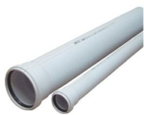
Наименование | Ду | Цена (руб.)
Труба бесшумная ПП | 50х250 | 45.00
Труба бесшумная ПП | 50х500 | 58.00
Труба бесшумная ПП | 50х1000 | 90.00
Труба бесшумная ПП | 50х2000 | 155.00
Труба бесшумная ПП | 110х250 | 105.00
Труба бесшумная ПП | 110х500 | 152.00
Труба бесшумная ПП | 110х1000 | 245.00
Труба бесшумная ПП | 110х1500 | 350.00
Труба бесшумная ПП | 110х2000 | 400.00
Труба бесшумная ПП | 110х3000 | 630.00

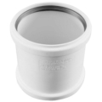
Муфты ПП бесшумная канализация
Наименование | Ду | Цена (руб.)
Муфта бесшумная ПП | 50 | 30.00
Муфта бесшумная ПП | 110 | 63.00

Отводы ПП бесшумная канализация
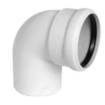
Наименование | Ду | Цена (руб.)
Отвод бесшумный ПП | 50х45 | 20.00
Отвод бесшумный ПП | 50х87 | 20.00
Отвод бесшумный ПП | 110х45 | 58.00
Отвод бесшумный ПП | 110х87 | 110.00

Тройники ПП бесшумная канализация
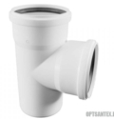
Наименование | Ду | Цена (руб.)
Тройник бесшумный ПП | 50х50х87 | 41.00
Тройник бесшумный ПП | 50х50х45 | 41.00
Тройник бесшумный ПП | 110х110х45 | 105.00
Тройник бесшумный ПП | 110х110х87 | 105.00
Тройник бесшумный ПП | 110х50х45 | 79.00
Тройник бесшумный ПП | 110х50х87 | 79.00

Заглушки ПП бесшумная канализация
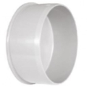
Наименование | Ду | Цена (руб.)
Заглушка бесшумная ПП | 50 | 12.50
Заглушка бесшумная ПП | 110 | 22.00

Крест ПП бесшумная канализация
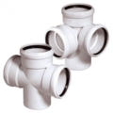
Наименование | Ду | Цена (руб.)
Крест 2-х плоскостной левый бесшумный ПП | 110х110х50х87 | 170.00
Крест 2-х плоскостной правый бесшумный ПП | 110х110х50х87 | 170.00
Крест 2-х плоскостной бесшумный ПП | 110х110х110х87 | 236.00
Крест 2-х бесшумный ПП | 110х110х110х87 | 250.00
Крест 2-х бесшумный ПП | 110х50х50х87 | 202.00
Крест одноплос. ПП | 50х50х50х87 | 62.00
Крест одноплос. ПП | 50х50х50х45 | 65.00
Крест одноплос. ПП | 110х110х50х87 | 130.00

Патрубки ПП бесшумная канализация
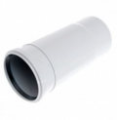
Наименование | Ду | Цена (руб.)
Патрубок компенсационный бесшумный ПП | 50 | 50.00
Патрубок компенсационный бесшумный ПП | 110 | 105.00
Патрубок эксцентрический бесшумный ПП | 110х50 | 46.00

Ревизия ПП бесшумная канализация
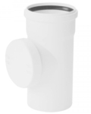
Наименование | Ду | Цена (руб.)
Ревизия бесшумная ПП | 110 | 115.00
Ревизия бесшумная ПП | 110 | 115.00

